Zem je __________________ slnečnej sústavy. Skladá sa z 3 základných častí: ________________________________________________________________

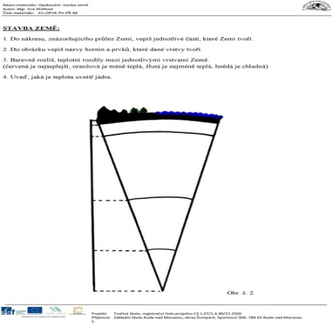

Zemská kôra je polámaná na ______________________________, ktorých pohybom môžu vznikať ___________________________________________

Pohyby litosferických dosiek:

1. Približovanie – približovaním 2 litosferických dosiek vznikajú ___________
2. Vzdiaľovanie - vzdiaľovaním 2 litosferických dosiek vznikajú____________
3. Podsúvanie - podsúvaním 2 litosferických dosiek vznikajú_____________
4. Trenie – trením 2 litosf.dosiek vznikajú ______________________

Sopka je __________________________________________________________

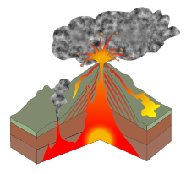

Známe sopky v Európe: _______________________________________________

__________________________________________________________________

Sopky v Amerike: ____________________________________________________

Zem je __________________ slnečnej sústavy. Skladá sa z 3 základných častí: ________________________________________________________________



Zemská kôra je polámaná na ______________________________, ktorých pohybom môžu vznikať ___________________________________________

Pohyby litosferických dosiek:

1. Približovanie – približovaním 2 litosferických dosiek vznikajú ___________
2. Vzdiaľovanie - vzdiaľovaním 2 litosferických dosiek vznikajú____________
3. Podsúvanie - podsúvaním 2 litosferických dosiek vznikajú_____________
4. Trenie – trením 2 litosf.dosiek vznikajú ______________________

Sopka je __________________________________________________________



Známe sopky v Európe: _______________________________________________

__________________________________________________________________

Sopky v Amerike: ____________________________________________________